**1、检测项目**

该项目检测内容分别见表1-1。

**表1-1 声环境检测内容**

| **区域** | **点位名称** | **检测项目** | **检测频次** |
| --- | --- | --- | --- |
| 泸县经济开发区神仙桥产业园 | 泸县经济开发区神仙桥  产业园东边界  （E105.66545°，N28.94235°） | 等效连续A声级 | 昼、夜各1次，  检测1天 |
| 泸县经济开发区神仙桥  产业园西边界  （E105.62157°，N28.94465°） |
| 泸县经济开发区神仙桥  产业园南边界  （E105.64235°，N28.93295°） |
| 泸县经济开发区神仙桥  产业园北边界  （E105.65090°，N28.96507°） |
| 泸县经济开发区神仙桥  产业园神仙桥敏感点噪声  （E105.63400°，N28.93036°） |
| 泸县经济开发区神仙桥  产业园农户敏感点噪声  （E105.60833°，N28.94328°） |
| 泸县经济开发区神仙桥  产业园新石村敏感点噪声  （E105.63161°，N28.94959°） |
| 泸县经济开发区神仙桥  产业园农户敏感点噪声  （E105.66610°，N28.94116°） |
| 泸县城西  工业园 | 城西工业园C区西边界  （E105.33972°，N29.14413°） |
| 城西工业园C区南边界  （E105.34858°，N29.12758°） |
| 城西工业园C区东边界  （E105.36042°，N29.14560°） |
| 城西工业园C区北边界  （E105.35104°，N29.15261°） |
| 泸县城西  工业园 | 城西工业园A区南边界  （E105.36347°，N29.14623°） | 等效连续A声级 | 昼、夜各1次，  检测1天 |
| 城西工业园A区东边界  （E105.36614°，N29.15014°） |
| 城西工业园B区西边界  （E105.36165°，N29.16197°） |
| 城西工业园B区北边界  （E105.36644°，N29.16598°） |
| 城西工业园B区东边界  （E105.36474°，N29.15749°） |
| 城西工业园B区东边界  （E105.36378°，N29.15428°） |
| 城西工业园C区敏感点噪声  （E105.34823°，N29.15260°） |
| 城西工业园C区敏感点噪声  （E105.34530°，N29.15109°） |
| 城西工业园C区敏感点噪声  （E105.35621°，N29.15048°） |
| 城西工业园B区敏感点噪声  （E105.36591°，N29.15135°） |
| 城西工业园B区敏感点噪声  （E105.36464°，N29.15904°） |
| 城西工业园A区敏感点噪声  （E105.36536°，N29.16632°） |

**2、检测方法及方法来源**

本次检测项目的检测方法、方法来源、使用仪器及检出限见表2-1。

**表2-1 声环境检测方法、方法来源及使用仪器**

|  |  |  |  |  |
| --- | --- | --- | --- | --- |
| 项目 | **检测方法** | **方法来源** | **使用仪器及编号** | **检出限** |
| 等效  连续A声级 | 声环境质量标准 | GB 3096-2008 | AWA6228+多功能声级计CHYC/01-4144  CHYC/01-4193  AWA6021A声校准器  CHYC/01-4195  CHYC/01-4197 | / |

**3、评价标准**

工业园区周边，《声环境质量标准》 (GB 3096-2008) 3类；工业园区外的环境敏感点所在区域，《声环境质量标准》（GB 3096-2008）2类。

**4、检测结果**

该项目检测结果见表4-1至表4-3。

**表4-1-1 声环境检测结果表**

| **点位编号** | **检测结果（dB（A））** | | | | | | | |
| --- | --- | --- | --- | --- | --- | --- | --- | --- |
| **2021.8.17** | | | | | | | |
| **区域** | **功能区类别** | **昼间（ dB （A））** | **评价**  **标准** | **评价**  **结果** | **夜间（ dB（A））** | **评价**  **标准** | **评价**  **结果** |
| 泸县经济开发区神仙桥产业园东边界 | 泸县经济开发区神仙桥产业园 | 3 | 47 | **65** | **达标** | 49 | **55** | **达标** |
| 泸县经济开发区神仙桥产业园西边界 | 56 | **达标** | 51 | **达标** |
| 泸县经济开发区神仙桥产业园南边界 | 50 | **达标** | 54 | **达标** |
| 泸县经济开发区神仙桥产业园北边界 | 52 | **达标** | 44 | **达标** |
| 泸县经济开发区神仙桥产业园神仙桥敏感点噪声 | 2 | 51 | **60** | **达标** | 46 | **50** | **达标** |
| 泸县经济开发区神仙桥产业园农户敏感  点噪声 | 45 | **达标** | 43 | **达标** |
| 泸县经济开发区神仙桥产业园新石村敏感点噪声 | 泸县经济开发区神仙桥产业园 | 2 | 48 | **60** | **达标** | 48 | **50** | **达标** |
| 泸县经济开发区神仙桥产业园农户敏感  点噪声 | 48 | **达标** | 49 | **达标** |

**表4-1-2 声环境检测结果表**

| **点位编号** | **检测结果（dB（A））** | | | | | | | |
| --- | --- | --- | --- | --- | --- | --- | --- | --- |
| **2021.8.18** | | | | | | | |
| **区域** | **功能区类别** | **昼间（ dB （A））** | **评价**  **标准** | **评价**  **结果** | **夜间（ dB（A））** | **评价**  **标准** | **评价**  **结果** |
| 城西工业园  C区西边界 | 泸县城西工业园 | 3 | 56 | **65** | **达标** | 50 | **55** | **达标** |
| 城西工业园  C区南边界 | 48 | **达标** | 55 | **达标** |
| 城西工业园  C区东边界 | 60 | **达标** | 53 | **达标** |
| 城西工业园  C区北边界 | 57 | **达标** | 48 | **达标** |
| 城西工业园  A区南边界 | 54 | **达标** | 50 | **达标** |
| 城西工业园  A区东边界 | 45 | **达标** | 55 | **达标** |
| 城西工业园  B区西边界 | 53 | **达标** | 45 | **达标** |
| 城西工业园  B区北边界 | 64 | **达标** | 42 | **达标** |

**表4-1-3 声环境检测结果表**

| **点位编号** | **检测结果（dB（A））** | | | | | | | |
| --- | --- | --- | --- | --- | --- | --- | --- | --- |
| **2021.8.19** | | | | | | | |
| **区域** | **功能区类别** | **昼间（ dB （A））** | **评价标准** | **评价结果** | **夜间（ dB（A））** | **评价**  **标准** | **评价**  **结果** |
| 城西工业园  B区东边界 | 泸县城西工业园 | 3 | 63 | **65** | **达标** | 46 | **55** | **达标** |
| 城西工业园  B区东边界 | 62 | **达标** | 54 | **达标** |
| 城西工业园  C区敏感点噪声 | 2 | 57 | **60** | **达标** | 48 | **50** | **达标** |
| 城西工业园  C区敏感点噪声 | 55 | **达标** | 46 | **达标** |
| 城西工业园  C区敏感点噪声 | 58 | **达标** | 45 | **达标** |
| 城西工业园  B区敏感点噪声 | 泸县城西工业园 | 2 | 58 | **60** | **达标** | 48 | **50** | **达标** |
| 城西工业园  B区敏感点噪声 | 58 | **达标** | 49 | **达标** |
| 城西工业园  A区敏感点噪声 | 58 | **达标** | 47 | **达标** |

**5、检测点位示意图**

检测点位见图1至图2。

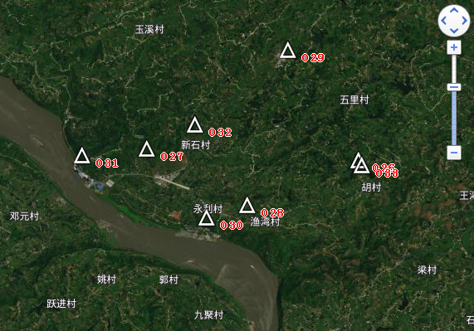

声环境检测点位

**图1 检测点位图**

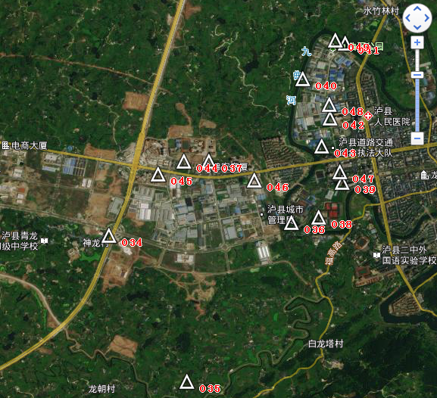

声环境检测点位

**图2 检测点位图**

（以下空白）